高一地理“月相”项目设计研究
西南位育中学 周琪
项目简介：
高一地理第一篇宇宙与地球“专题2 地球的伙伴—月球”单元教学重点和难点为月相的变化。学习过程中实施了观看月球运动视频影像，运用日地月三球进行模拟演示等教学活动。但有的学生学过相关知识，面对智能手机或手表中出现的月相，对实际生活中能何时何地看到怎样的月相还是不会运用，更加视考卷上月相的题目为“老虎”。认识月相对应的农历日期和出现时刻、方位都需要建立在对月相观察的基础上。所以课堂上的月相演示和室外的月相观察要结合起来, 使学生掌握观察的方法, 获得相应的分析能力。
月相观测研究分三步走，首先设计《任务单》要求学生进行为期一个月的户外天文观察，通过对月相观察记录探究月球圆缺变化的周期性规律，深刻理解月相产生的机理。其次开展“追月，寻最美月相”小报设计活动，评选出优秀小报，颁发荣誉证书，并在年级组进行展示。最后以小组为单位绘制“地相”模型。

项目设计的基本要素：
天文观察项目单由以下要素构成：
1.根据每天月球出没的具体时间以及天气状况，跟踪月相变化以及月球空间位置的变化。
2.手工记录每日月相的变化情况，进一步确定月球位置的变化。
3.详细记录农历时间及观月的阳历时间，完成《月相观测记录单》。

项目实施的过程：
一：项目实施铺垫
1.设问：仰望夜空，能看到的最大的天体是什么？关注过它吗？有什么发现？有什么问题？
2.讲述：自古以来，人类就对月球非常好奇，有强烈的探索欲望
（1）1609年伽利略发明了天文望远镜，首次用望远镜观测了月球。
（2）1959年至1976年，美国和苏联先后向月球发射了80多个月球探测器，其中有45个取得成功。
（3）1959年，苏联科学家利用无人驾驶的火箭，飞过月球的背面，并对它进行拍照，使人们了解了月球的全貌。
（4）1969年，美国的“阿波罗11号”载人飞船成功地在月球上着陆，宇航员阿姆斯特朗第一个踏上月球，人类首次登月成功。
【目的】给学生讲述一些关于探索月球的历史，让学生沿着历史的轨迹了解人类探索月球的过程，进而激发学习兴趣。
3.提问：月球和月亮这两种叫法有什么区别？
4.讲述：月球是一个接近圆的球体，从地球上看月球，它有一部分是发亮的习惯叫它月亮。人们把看到的月球发亮部分的形状叫月相。
【目的】让学生理解月球与月亮两种说法，讲解月相的定义。
二：实践观察和记录月相
1. 下发《月相观测记录单》。
2. 记录月相方法（1）贴纸法。（月球发亮的形状用白色卡纸表示，粘贴在记录表上）（2）阴影法。（突出月球没有发亮的地方，将没有发亮的地方用铅笔画阴影）
3. 组织讨论：对比两种记录方法，说明两种记录方法的不同之处。
【目的】通过比较阴影法、贴纸法对同一时间月相的记录，让学生讨论两种方法的不同：一种是将月球不亮的面凸显出来，一种是将月球发亮的一面凸显出来。通过学生之间对比、讨论，强化他们对不同观察方法的认识。
三：“追月，寻最美月相”小报设计活动
1. 任务设计：中秋将至，又恰逢学习月相，请从某日开始观察夜晚的月相，拍摄至少一张认为最美的月相照片；为该照片配上认为最贴切的诗词或自创短句，并进行美化。
2. 要求落实：制作一张A4纸小报，呈现拍摄照片当日该月相形成的日、月、地三者的关系及见月时间做简单描述或图示说明（所使用照片是原创、自己拍摄的作品）。
四：研讨与提升
1. 设疑：进行为期一个月月相变化观察，同学们是否想过，如果在月球上观测地球，会看到不断变化的“地相”。
2. 尝试：以四人为小组探究并画出这些地相变化，标出太阳、地球和月球的相对位置。
【目的】此环节让活动具有延续性，真正理解月相产生的机理并能够应用。

项目最终成果：
- 挖掘文本素材，激发爱国情怀
教材是地理教学的根本，德育是地理教学的升华。高一地理教材中涉及的内容很广泛，教师如果仅仅拘泥于教材表面的知识点则往往无法将学生内心的情感有效地激发出来。对此，教师应该启发和引导学生对教材文本内容进行深入挖掘，体会课本知识点的内在联系，在学习地理知识的同时，感受中国五千年文化的雄厚深邃，激发爱国主义情怀。在教学前引入 “夏商周断代工程”，要想对中国上古社会的历史进行准确的断代，就必须能读懂古人所留下的历法记录。西周历法主要是记录在青铜器铭文上，这一记录法的关键是月相。金文中常用“既生霸”、“既望”、“初吉”术语来指代月相。用地理的知识来解决千古难题，这样的自豪感油然而生，爱国教育能根植于心。
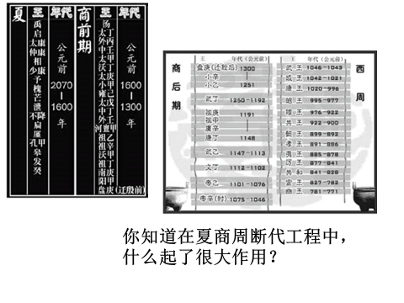
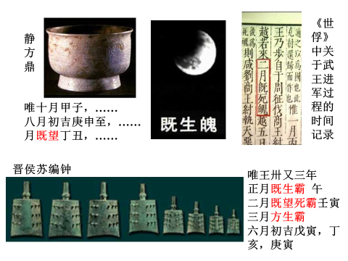
- 融入传统文化，引导辩证审美
在进行教学时，不仅能在课堂上融入我国传统诗词文化，也要融入一些辩证观点，以培养学生的地理唯物主义世界观。月相的存在，不仅为劳动人民提供春种秋收的节气依据，还记载了寄托人们美好祝愿的重大节日。在对“理解月相的变化规律”教学中，除了视频影像，模拟演示，还设计“辨识丰子恺真迹”，“根据古诗猜指月相及推测写诗的农历日期” ，“根据月相的知识，划出不恰当的句子”等教学活动。悬于天际的月球在中国凝聚着一个民族的生命情感和审美寄托，月球维系着中国文化的智慧、艺术、心理、民族情怀等多个方面。而这些教学环节也试图传递给学生中华文化中的思辨力。
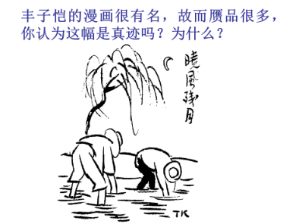
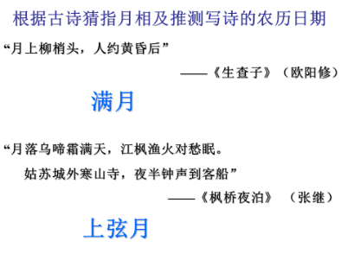
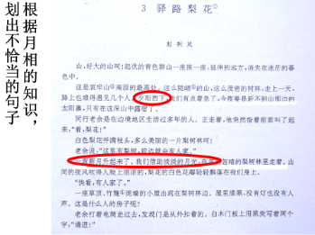

- 开展天文观察，培养意志品质
（1）通过量表记录，提升学习兴趣。活动中有学生拿出了家中的天文望远镜对月球进行高清晰的拍摄；有同学对日地月三者的关系进行拟人化的创作；有学生则为月相配上了自创诗句。通过选择搭配适当的诗词，让学生感受到了古诗与地理知识的密切关系，不但能培养学生的文学修养，做到跨学科知识融合，也可以激发学生学习地理知识的兴趣，提高地理综合素质。
（2）通过动手绘制，解决生活问题。学生对月相进行观察，动手拍，动手画，动手写，通过实践活动对月相成因有了更明晰的了解，在交流中，有学生提到通过上弦月亮面朝西，确定自己所在空间方向，在陌生城市网约车绕路时，精准方向判断震惊到司机。学生真正体验了用地理的视角来解决生活中的实际问题这一核心素养。
（3）通过天文观察，培养坚持不懈的毅力。月相的观察至少要坚持一个月，特别是下弦月需要后半夜进行观测。坚持下来的同学不仅学到了知识，也锻炼了意志，而坚强的意志是一个人宝贵的财富，是事业成功的根本。
（4）通过小组研讨，培养合作精神。学生最初无意识佛系记录，到学会科学方法记录，在小组为单位探讨月相出现特点，应用到地相绘制上，组员们能够在合作中补齐短板，延伸长板，在激烈的头脑风暴中，充分激发学生的思辨力。

评估与反思：
最初月相观测项目中，只有两个环节，即“月相一月观测”和“追月寻最美月相”小报设计。在实际落实中，做了两个调整，首先是一月观察，调整为一个星期记录，因为按照学生生活起居时间，在上半夜能看到的月相也就十天左右，要珍惜学生精力。第二调整为增加团队研讨，即以四人为小组画出“地相”变化模型，并标出太阳、地球和月球的相对位置。此环节让活动具有延续性，真正理解月相产生的机理并能够应用。

参考文献
[1] 吴岱峰 我们探寻的地理教育世界[M] 安徽师范大学出版社 2016
[2] 学“地”明“理” 树人地协调观[M] 上海教育出版社 2016
[3] 陈胜庆 王珏 中学地理课程的育人价值[M] 华东师范大学出版社 2019.1
[4] 吴岱峰 行思路—吴岱峰中学地理教育三十年 安徽师范大学出版社 2016
[5] 陈俐侑 地理项目式学习共同体建构及其特征分析[J] 2020.4

附件
高一“月相观察”活动单
班级 学号 姓名 记录地点
活动要求：
- 提前查好天气预报，做好计划。
- 选择相对空旷、无高大遮挡物的户外进行观察。
- 坚持记录，尽量选择同一时刻（建议选9.13-16&10.2-7期间的20：00-22：00观察）。
- 不独自攀爬高处，避开水边，注意安全。
活动步骤：
- 查询并记录所在地点在活动期间每天的月升月落时刻。
- 根据所学知识，判断活动期间日、地、月三者之间的位置关系，并在月相变化图中标出月球在公转轨道中所处的位置范围（每天记录的月相可以画在轨道上）。
活动记录：
日期与时刻 | 农历日期 | 月亮形态 | 见月方位 | 月相名称 | 月升时刻 | 月落时刻
 |  | 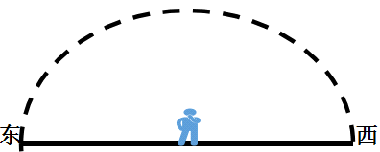
参考网站：http://www.24timemap.com/moon
http://almanac.pmo.ac.cn/dianzili.htm 月升月落时间查询
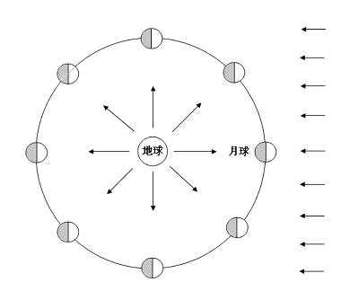
月相变化图

我的困惑：

